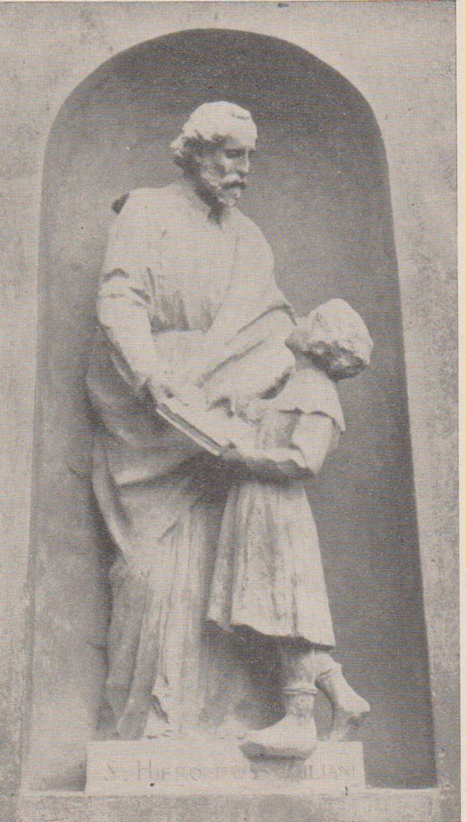

Statua di S. Girolamo nela facciata della chiesa del Collegio di Rivolta d’Adda